七维惯导标定

|  |  |
| --- | --- |
| 编制 | 郑鸣 |
| 参与 | 孙黄玉 张泽超 |
| 参考 | 七维惯导标定原理及核心操作流程概要分析（修订版1.0） |

目 录

1 预备环节 1

1.1 标定环境 1

1.2 标定准备 1

1.3 设备安装 1

1.4 设备连接 1

2 惯导标定 2

2.1 标定原理 2

2.2 问题解释 3

2.3 标定流程 4

2.3.1 惯导标定条件 4

2.3.2 标定环节一 5

2.3.3 标定环节二 8

2.3.4 标定环节三 11

3 调试记录 12

3.1 2019年7月23日星期二调试记录 12

3.1.1 Matlab程序执行报错 12

4 文档说明 12

附页A 七维惯导的设备配置 13

七维惯导的标定过程分为两个部分，第一部分是预备环节，需要对七维惯导的安装及其与控制主板进行连接，第二部分为七维惯导标定的整个过程。

# 预备环节

## 标定环境

硬件环境：负责惯导数据处理的PC机或TX2；

软件环境：Ubuntu+ROS

硬件工具：串口线、网线、4G模块、七维惯导

软件工具：CuteCom

## 标定准备

表 1-1 七维惯导标定准备清单

|  |  |
| --- | --- |
| 标定准备 | 用处 |
| 计算机 | 由于TX2芯片架构原因，导致只支持x86的matlab无法装在工程车上，因此计算标定偏差只能使用x86架构的电脑来进行运行 |
| 传输工具 | 将TX2从惯导串口端口中读取的数据转移到电脑 |
| 长度测量工具 | 用于测量天线与IMU安装的位置 |
| GSOFtestallnew.m | 该文件由七维惯导厂商所提供，用于计算姿态偏差 |
| matlab | 计算坐标系的偏差 |

## 设备安装

各个设备安装的位置如下图所示：

x

z

y

x

z

y

x

z

y

车头朝向

x

z

y

中心线

ＧＰＳ副天线

ＧＰＳ主天线

IMU位置

y

图 1-1 设备安装位置图

以下为英文含义介绍：

表 1-2 英文含义对照

|  |  |
| --- | --- |
| 坐标 | 含义 |
| Reference | 后车轮轴中心位置 |
| Lever Arm | 某个对象相对于另一个对象的坐标 |
| GAMS | GNSS双天线工作模式 |
| Primary | GPS主天线 |
| Secondary GNSS | GPS副天线 |

* GNSS安装

GNSS天线的位置位于车头顶部，主天线在左，副天线在右，在进行安装的过程中，注意保持主天线与副天线尽量安装对称，间隔距离较大，此时注意记录主副天线之间的距离，以两个蘑菇头（GNSS天线）中心位置为测量点，以及主天线在Reference的坐标；

* 惯导安装

将惯导安装在车身的任意位置，用测量工具测量并记录惯导在Reference的坐标。

## 设备连接

通过缓慢双击键盘的“Num Lock”按键，将显示的界面调整到控制板，并在网页上输入IP（该部分需参考实际工程中的设置，初始IP为192.168.1.53），进入惯导的配置页面。

# 惯导标定

## 标定原理

为方便理解，这里对标定的原理进行介绍，该部分供选择阅读。

在惯导标定的整个过程中，涉及到三个坐标系，分别为IMU坐标系、主天线坐标系、Reference坐标系，三者均遵守右手坐标系法则。根据图1-1可知，IMU坐标系的位置在IMU所安装的位置上，其x轴指向车的前方、y轴指向车的右方、z轴指向正下方；主天线坐标系的各个轴指向同IMU相同，Reference坐标系的y轴方向沿着车轮轴指向右，x轴方向垂直与车轮轴指向前，z轴垂直车轮轴指向下。理想状态下，三者仅存在x、y、z轴方向上的偏移量，但是在实际对IMU与GNSS天线的安装过程中存在一定的角度偏差，因此标定过程需要从姿态与位置两个方面来进行。

首先分析传感器所输出的数据，其中IMU可根据内部的的初值以及在运行过程中的角度变化，得到当前车辆的姿态信息，即不能获取在x、y、z方向上的偏移信息；单天线GNSS只能获取位置信息；而双天线则可以形成向量得到车头航向，因此可以通过双天线描述车身的姿态信息。

七维惯导的标定过程分为三个环节，具体方式分别为：

* 将IMU位置与Reference之间进行标定；
* 将GNSS天线与Reference之间进行标定；
* 通过程序内置算法，对车身位姿进行标定。

由于Reference为人为规定，在现实的场景中无法度量，因此使用单天线GNSS在运行过程中轨迹的变化或校准后的IMU来代替Reference的姿态。

在第一环节中，以GNSS单天线所记录的车辆运动轨迹来获取每个时刻的航向角与IMU所测量的航向角进行比较，所得出的差值用以校正IMU的初始值，来实现IMU与Reference之间的标定。

图 2-1 第一环节标定原理图

t1

t2

θ

(b)IMU角度变化演示

(a)车辆行驶路线

φ

a0

a1

x

y

见图 2-1 为环节一标定原理图，在UTM坐标系中a0与x轴所形成的夹角为IMU中设置的初始角度，a1与x轴所形成的夹角φ为IMU在t2时刻基于初始角度变化后的航向角，此时在t2时刻所测的点及其临近时刻的t1所测的点的连线方向近似代替t2时刻Reference在UTM坐标系中的航向角θ，因此根据两个航向角的差值即φ-θ得到用IMU所测的航向角的偏差，以此来校准IMU的初始值。

在第二环节中，以校正后的IMU所测得的航向角作为Reference的航向角，同GNSS双天线获得的航向角进行比较，来判断GNSS副天线的安装是否具有偏差，同时将产生的偏差用以校正GNSS双天线所获得的航向角，来完成对GNSS双天线的标定。

Reference

GNSS

α

α

主天线

副天线

x

y

z

x

y

z

x

y

z

主天线

副天线

（a）车辆俯视图

（b）副天线安装偏移分析

图 2-2 第二环节标定原理图

当两个GNSS天线同时进行工作时，可以描述车身在x、y平面上的朝向，由此可以直接得到车辆在行驶过程中的航向角，但是在实际过程中对天线的安装并不能保证与车轮轴绝对平行，因此第二环节的标定的目的在于计算双天线得到得到航向角与历史轨迹和Reference所得到的航向角之间的偏差，此时使用校正之后的IMU所测得的数据变化处理后的值代替Referenced的角度变化，根据单天线GNSS的行驶轨迹，得到比较准确的比较准确的航向角，如图 2-3。

图 2-3 双天线航向角校正原理图

t1

t2

β

α

a

b

c

车辆行驶路线

假设向量b为GNSS天线获取到的两个相邻位置，所得到的航向角，通过IMU获得的角度β对向量b进行校正得到在t2时刻的正确的车辆航向a，此时通过GNSS双天线获得的车身航向为c，向量a与向量c在世界坐标系中所得到的航向角的差值为GNSS双天线安装的角度偏差，在图 2-4（b）以及图2-3中为角α，此时可以通过三角关系得到副天线安装的偏移长度，一般距离较短，可以使用之间进行表示，最后通过输入长度的偏差量来实现对GNSS主副天线获得的实时的航向角进行校正。

虽然不太高精度的安装位置测量对角度的变化影响不大，但是无法达到在平移量上对惯导进行准确标定，因此第三环节的标定过程是使用算法来处理所得到的数据，以便得到精确的GNSS与Reference之间对的标定，这里是由供应商所提供的内部的软件进行处理。

## 问题解释

* 为什么环节一能使用单天线GNSS工作代替Reference的航向角的变化？

答：由于车辆在行驶的过程中，由于GNSS通常被固定在车辆上，此时可以将车辆视为刚体，在运行过程中，刚体上各点的姿态变化均相同，因此无论车辆是直行还是转弯，可以等同于GNSS所在的点代表Reference。

* 为什么只考虑与地面平行的方向而不从三个坐标轴上进行考虑？

答：本文档为了方便理解，只从在z维度上进行解释，同时在z维度上的姿态变化也是车辆在运行过程中主要考量的数据，一般而言，x与y方向上要考虑的情况较少，但在实际的情况中，由于地形的复杂，使得车辆的姿态并非只有z维度上的变化，但可以根据单个坐标系类推到三个坐标系进行分析。

* 环节一和环节二标定过程有什么本质的区别？

答：目的不同。虽两个环节都是通过航向角进行标定，但环节一的标定是通过对航向角的比较来获得IMU与Reference之间的偏差用以校准IMU的初始值，而环节二的标定是通过对航向角的比较来得到主天线到副天线方向上与车轮轴的角度偏差。

数据处理的方式不同。环节一是基于单天线基于历史轨迹，得到旋转角度的变化；环节二在使用单天线获得历史轨迹同环节一偏差校正后IMU的测量量，来获得Reference的航向角，通过与双天线获得的航向角进行比较，获得双天线航向角的偏差。

校正的对象不同。环节一校正的是旋转角；环节二校正的是航向角。

* 环节一可以通过IMU获取实时的航向角，后续用GNSS双天线获取航向角，两者的差别在什么地方？

答：IMU的工作频率远大于1Hz尽管IMU能够实时地获取车辆的姿态信息，但是IMU在长时间运行的过程中会出现误差积累，因此需要在每隔1s钟之后，用GNSS对IMU的初始值进行修正，提高对车辆姿态测量的精确度。

* 车辆在正常行驶的过程中IMU存在累计误差，而且需要在每次GNSS双天线工作时输出的数据对IMU的初始值进行校正，但是环节二标定的过程中，GNSS作为被校正的对象，在车辆行驶的过程中无法在每个GNSS工作时刻对IMU的初始值进行校正，而用IMU校正GNSS双天线是否存在问题？

答：标定的过程是使用多个样本值来综合求取偏差，由于误差通常是随机的，在坐标系上的分布状况遵循正态分布，通过统计计算，得到的结果不会影响对偏差的计算；但是在正常车辆行驶的过程中，IMU所获取的值为对历史状态的累计，样本数较少，无法消除误差的影响，因此需要使用GNSS所得到的航向角对IMU的初始值进行校正。

## 标定流程

### 惯导标定条件

惯导的标定流程需要在以下条件进行，后续的标定流程默认已满足下述条件。

* 页面Receiver Status->INS Status页面下的Status栏下的GNSS Mode状态为INS(RTK)，若此时未能出现RTK状态，请检查所连接的网络是否为通过网线连接到4G模块上，如下图所示位置进行打开；

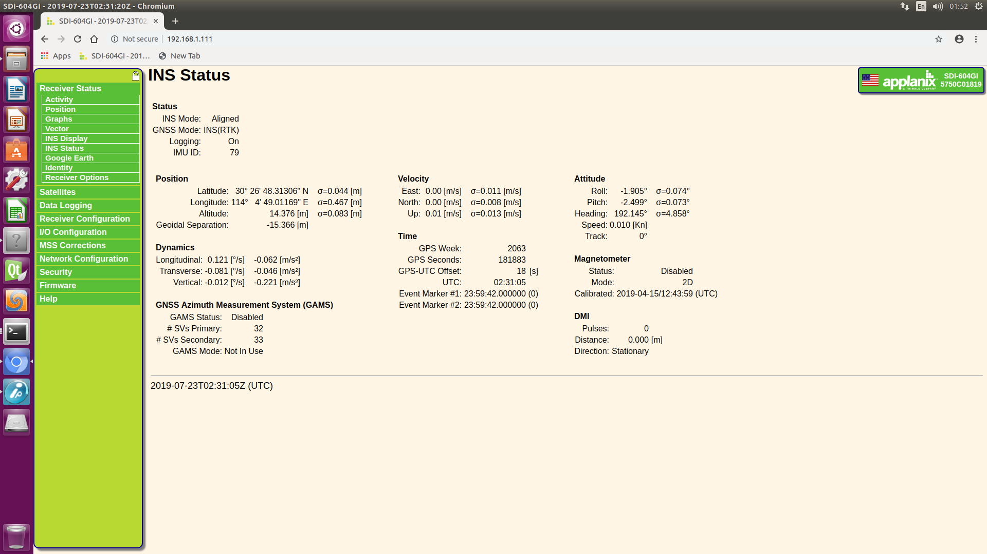

图 2-4 GNSS信号状态检查

* 页面I/O Configuration页面下NTRIP Client1栏为绿色；

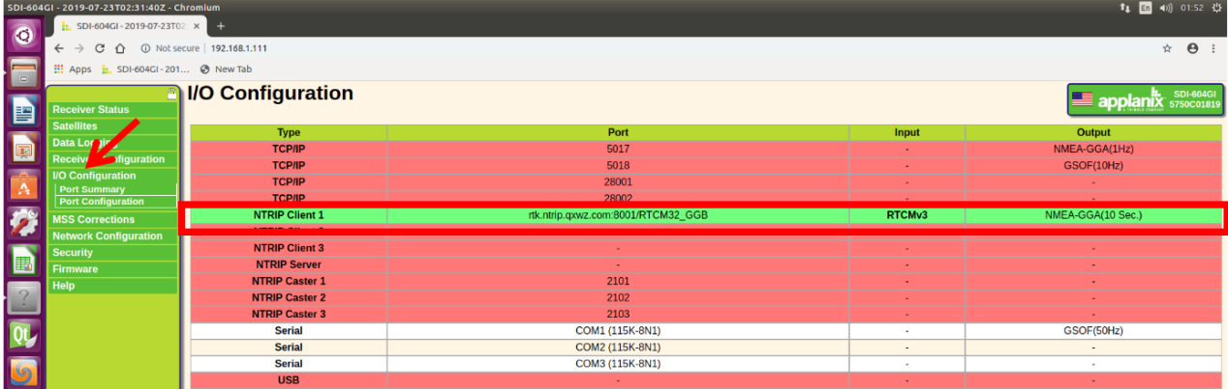

图 2-5 检查与七维惯导厂商服务器的连接

* 在终端下运行命令；

$ping www.baidu.com

在能够连接到网络，并且网络延时小于100（最后一栏）

图 2-6 查看网络连接状态

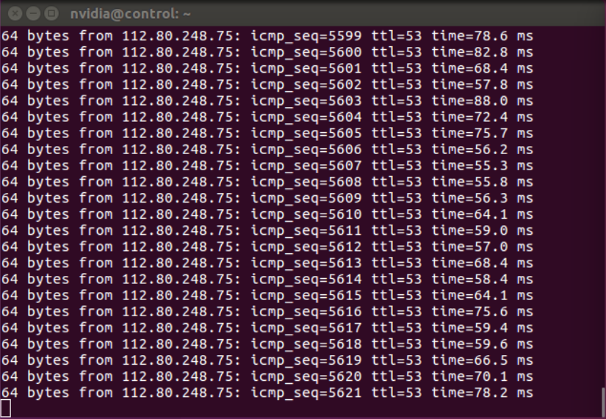

* 将待填入的IMU角度参数清零

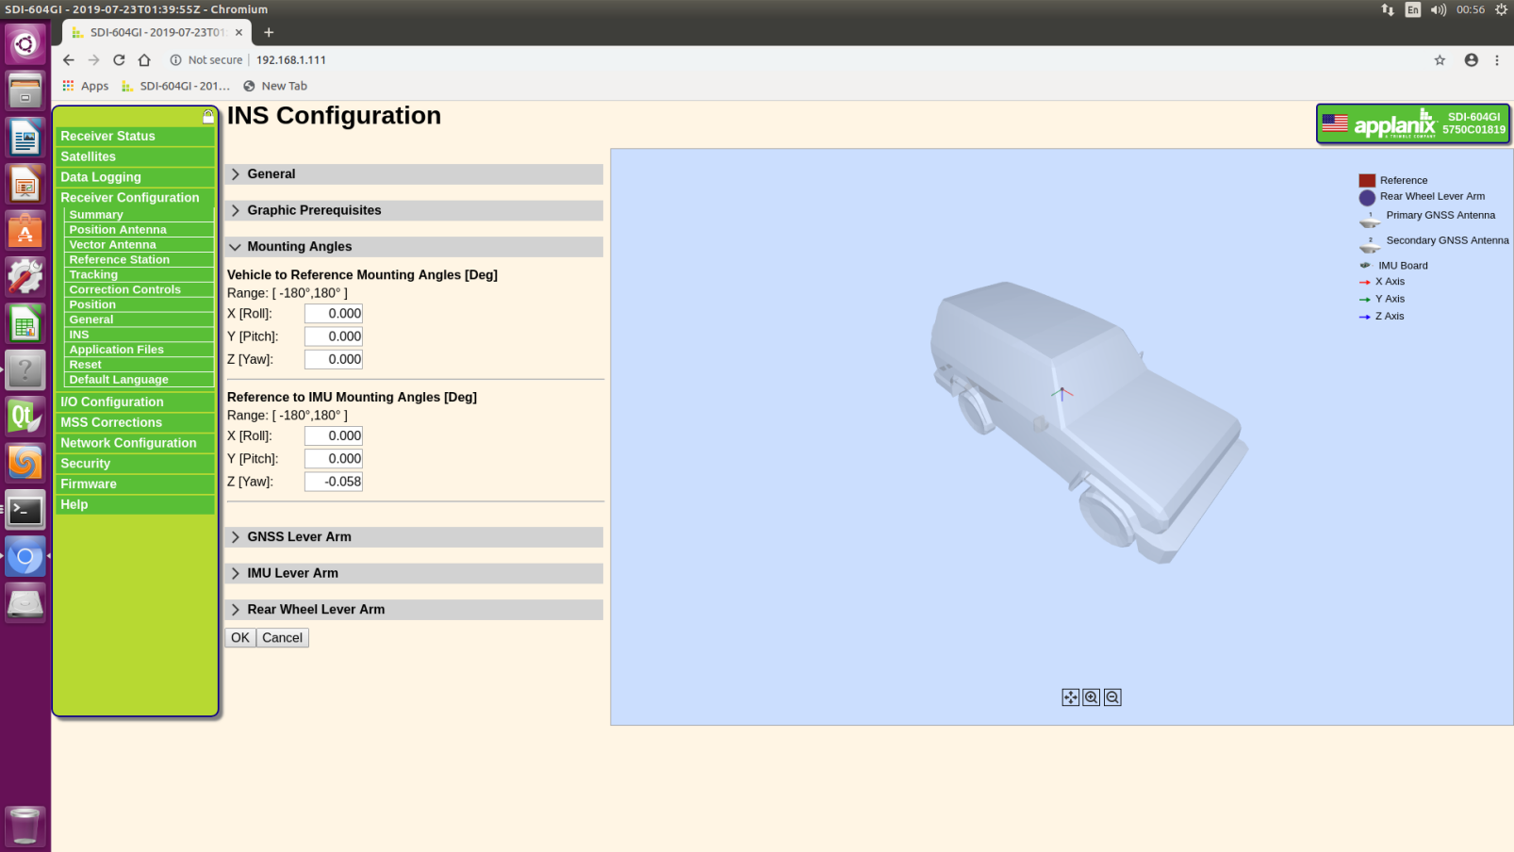

**清零**

图 2-7 角度参数清零

### 标定环节一

该环节用于对IMU和Reference之间进行标定，计算两个坐标系之间的偏差

* 步骤1：点击Receiver Configuration->INS->General，对GAMS取消勾选，取消双天线工作模式，进行单天线工作，点击OK进行保存；

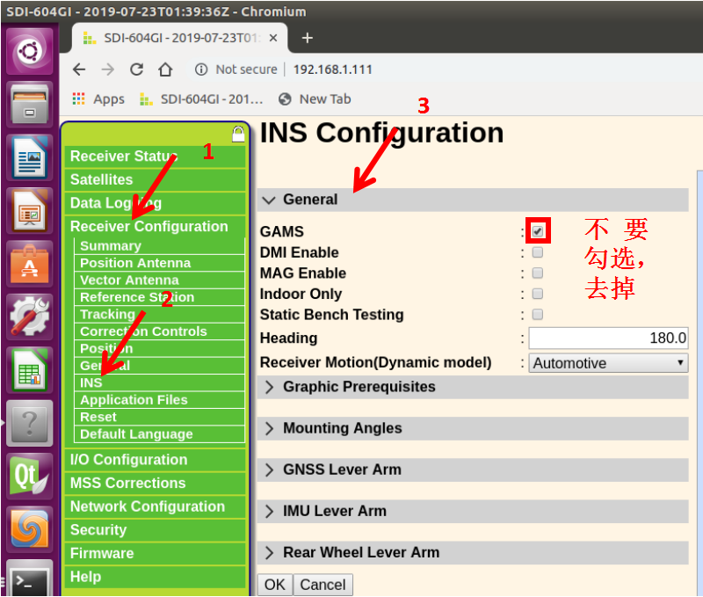

图 2-8 设置单天线方式进行工作

* 步骤2：打开串口工具CuteCom，对记录数据的地址进行选择，打开设备，勾选记录日志；

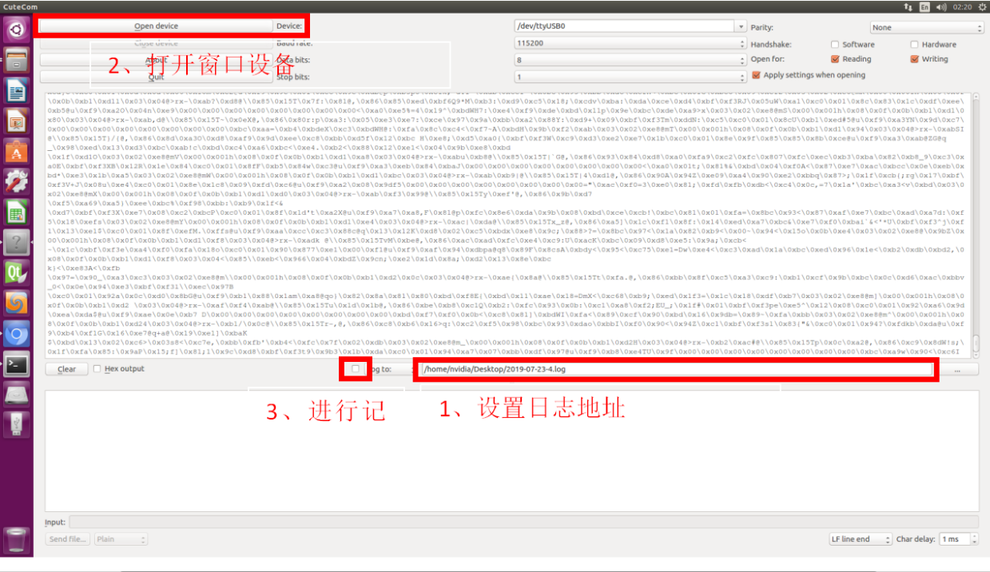

图 2-9 串口工具CuteCom配置界面

* 步骤3：启动车辆，以50km/h左右的速度行驶15分钟左右（满足在Receiver Status->INS Status页面中的Velocity项初步估计大于7m/s，可以11m/s的速度进行行驶）；

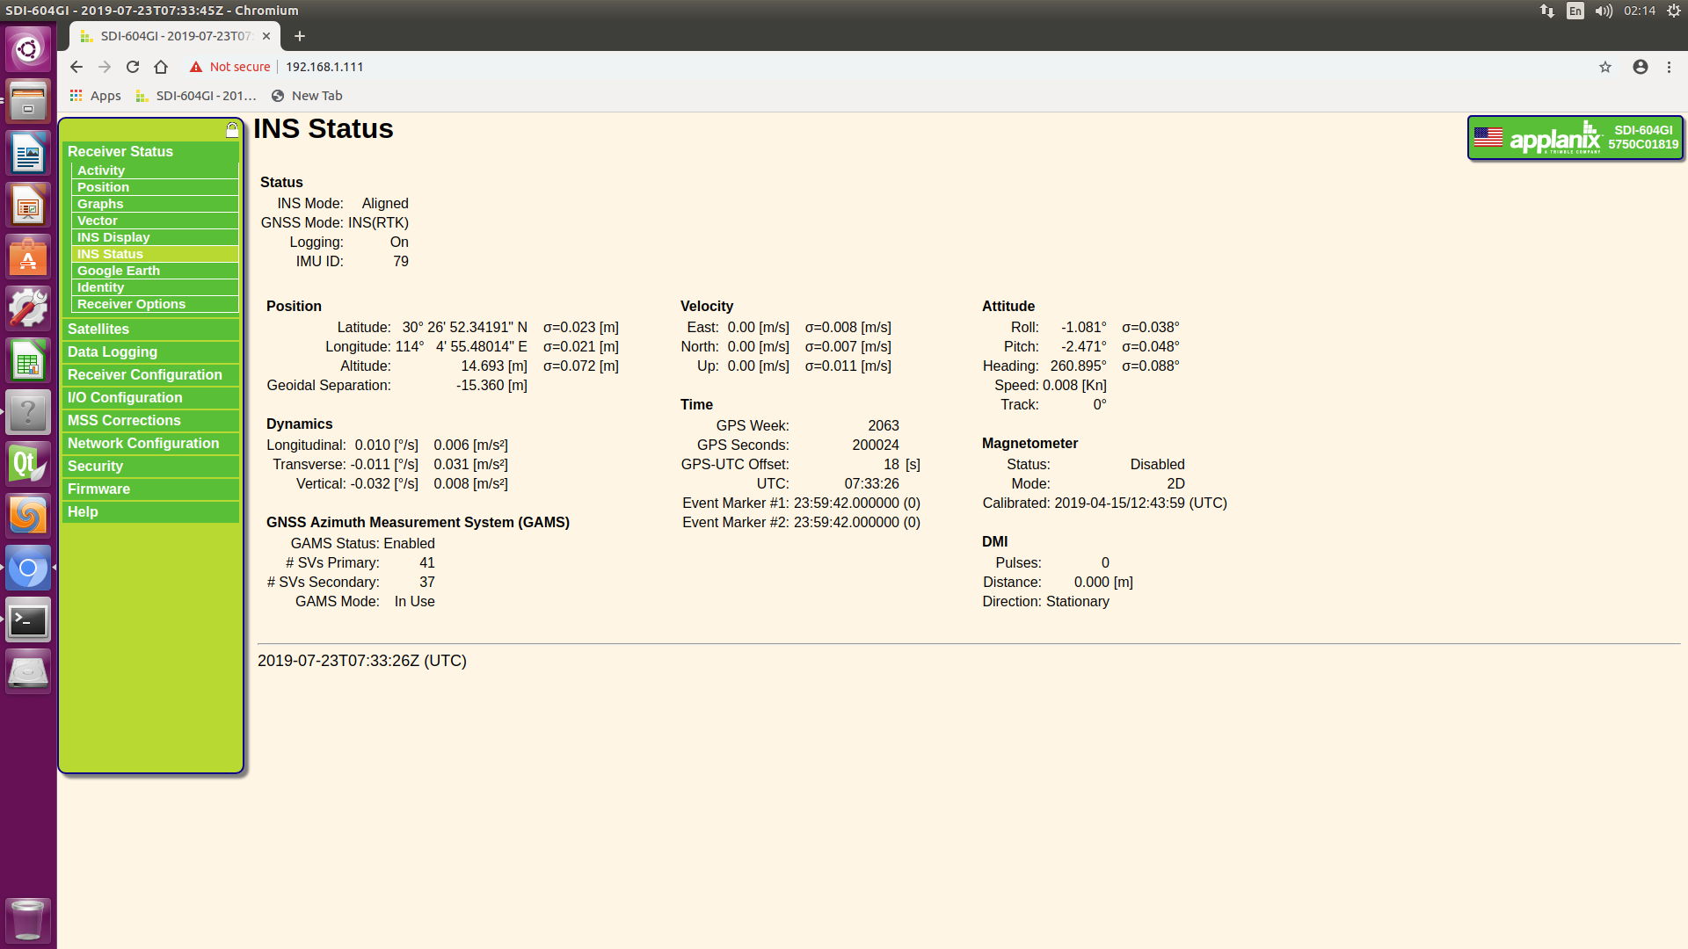



图 2-10 车辆行驶状态实时窗口

* 步骤4：当15分钟过后，关闭串口设备，找到串口所记录的数据包，通过网线传输到携带的电脑上，使用matlab，修改GSOFtestallnew.m文件读取地址，运行文件读取串口数据进行计算（偏差 = heading - track）；

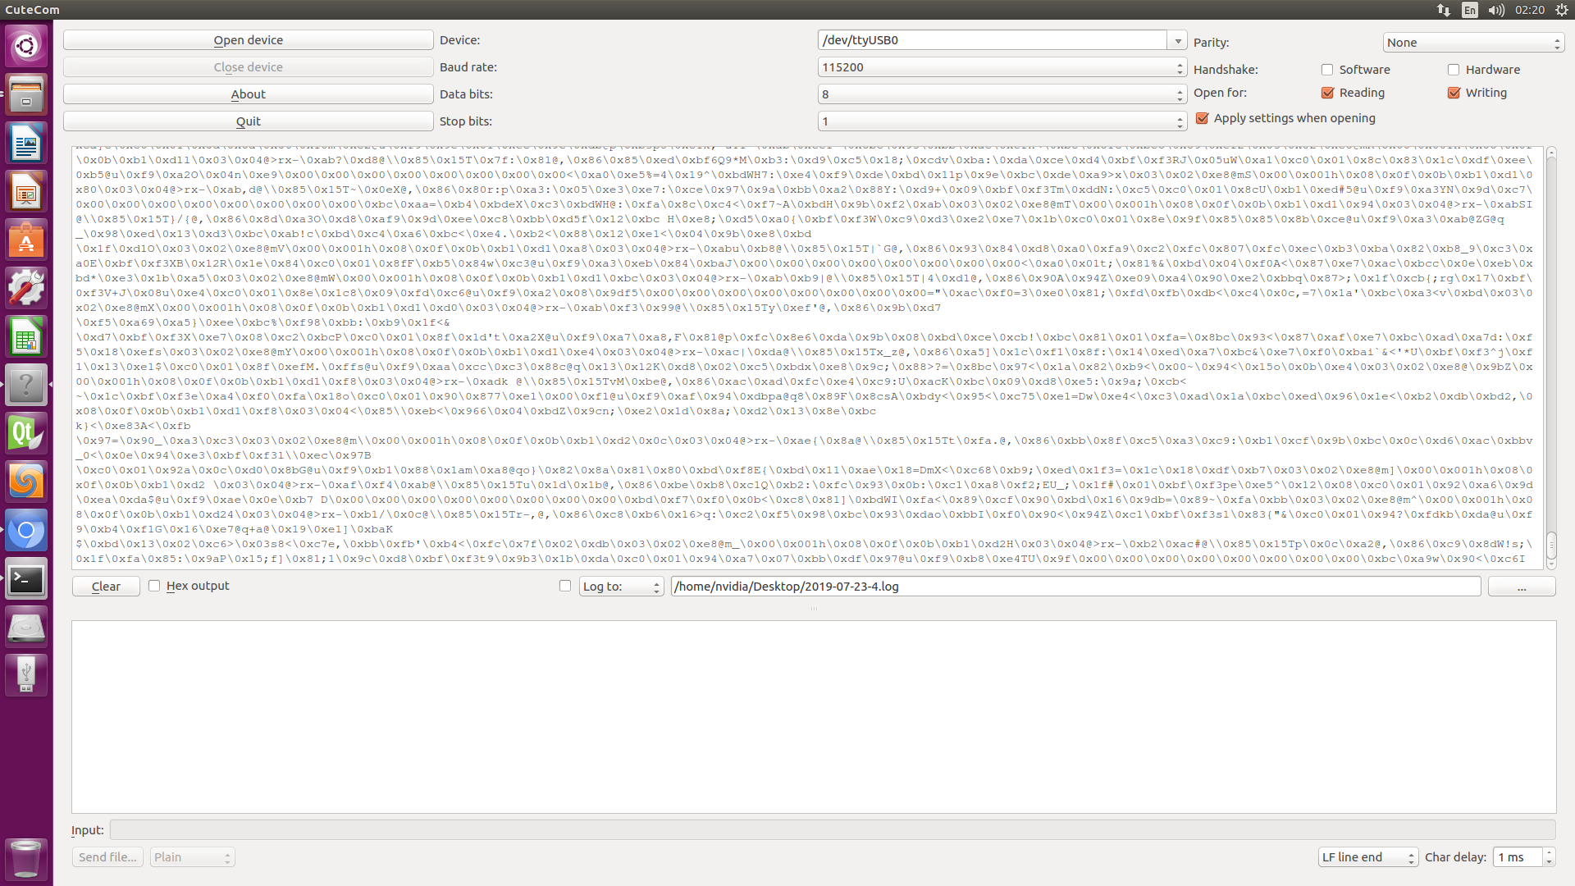

**1、取消记录**

**2、关闭串口**

图 2-11 结束记录关闭串口

* 步骤5：最后将MATLAB所计算到的数据填入相应的位置（Receiver Configuration->INS页面中的Mounting Angles下的Reference to IMU Mounting Angles[Deg]的Z[Yaw]后的空格，注意为负时添加负号），点击OK进行保存，即完成第一轮标定。

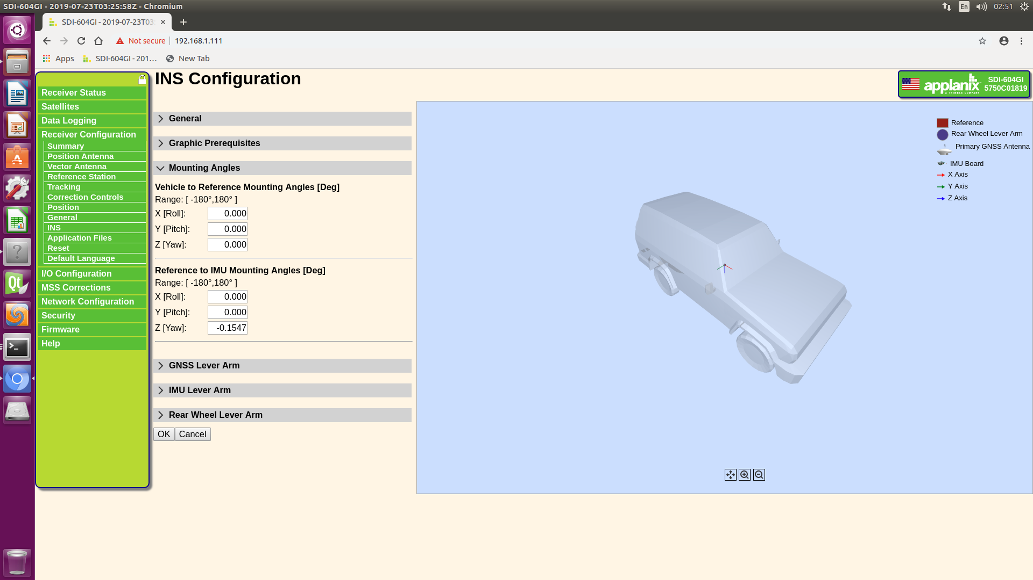

**1**

**2**

**3、填写运算后的数值**

图 2-12 填写IMU的偏差角度

### 标定环节二

该环节用于得到GNSS与Reference之间的偏差

* 步骤1：测量以下几组数据；

IMU位置

IMU在Reference坐标系中的位置（x，y，z）等长度值；

GNSS位置

主天线在Reference中的位置（x，y，z）等长度值以及主副天线之间的距离；

* 步骤2：将上述测量数据填入以下页面位置

将GNSS主天线坐标值填写到Receiver Configuration->INS页面中的GNSS Lever Arm栏的Reference to Primary GNSS Lever Arm[m]下坐标对应的框，但1-delta 框填0.03，随后将主副天线之间的距离填到Primary to Secondary GNSS Baseline Vector[m]栏的y对应的框，1-delta框填0.03，点击OK进行保存。

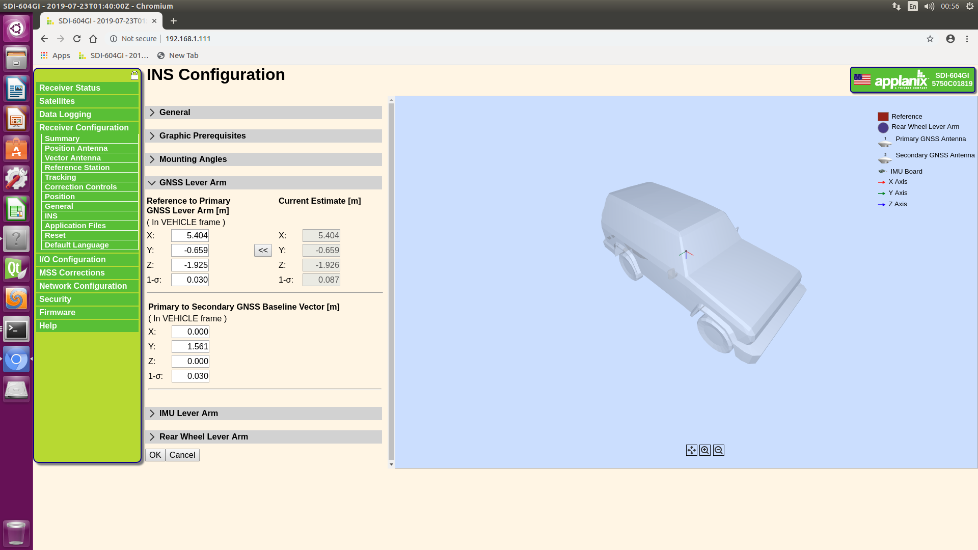

图 2-13 填写所测得的GNSS坐标参数

将IMU所测得的在Reference中的坐标值填到Receiver Configuration->INS页面中的IMU Lever Arm栏下的Reference to IMU Lever Arm下坐标栏点击OK进行保存；

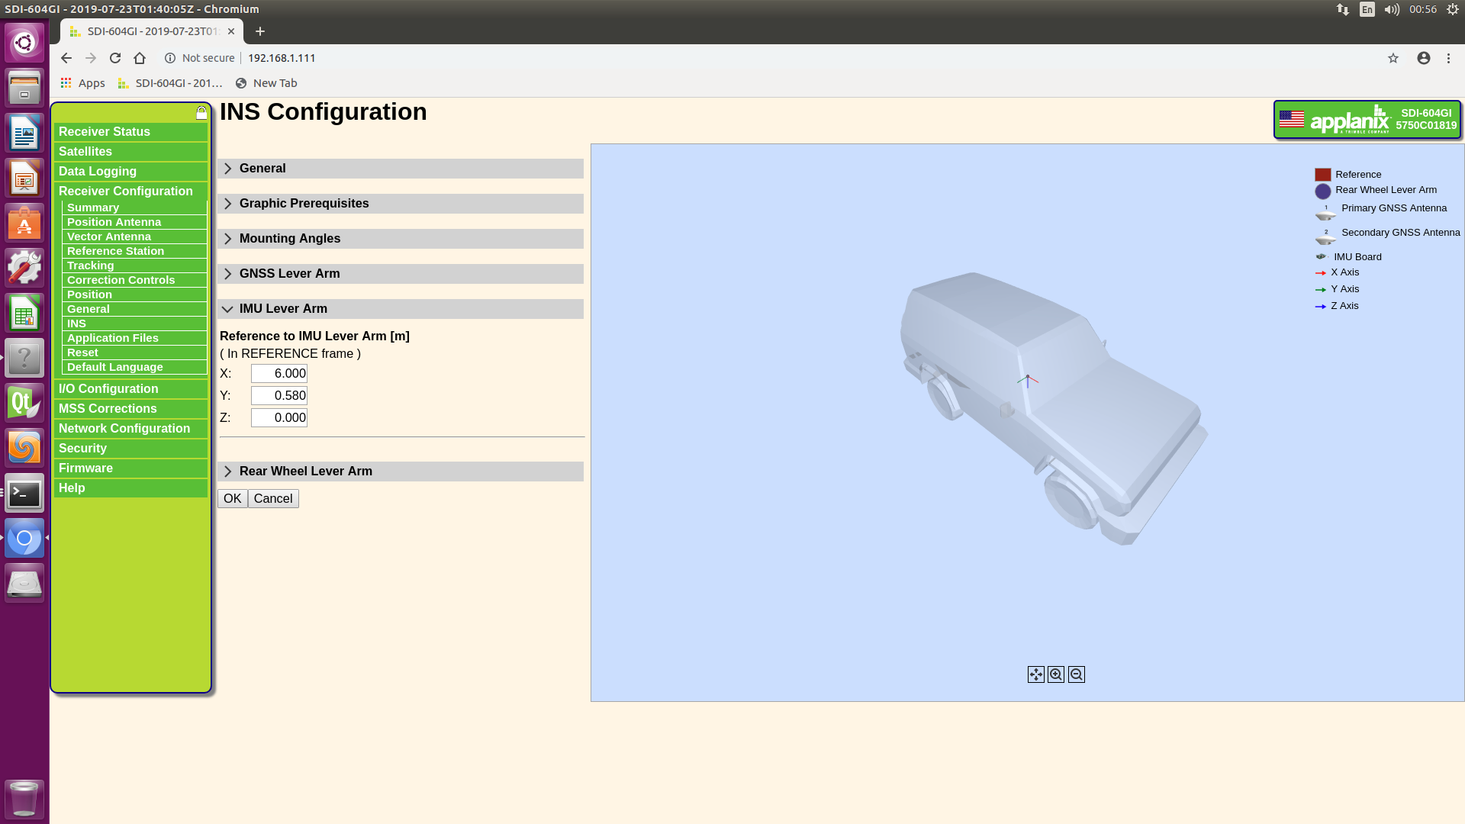

图 2-14 填写所测得的IMU坐标参数

* 步骤3：打开串口工具CuteCom，并打开设备，对记录数据的地址进行选择，勾选记录日志；



**1**

**2**

**3**

**√**

图 2-15 串口工具CuteCom配置界面

* 步骤4：启动车辆，以50km/h左右的速度行驶15分钟左右（满足在Receiver Status->INS Status页面中的Velocity项初步估计大于7m/s，可以11m/s的速度进行行驶）；



图 2-16 获取界面1运行速度

* 步骤5：当15分钟过后，关闭串口设备，找到串口所记录的数据包，通过网线传输到携带的电脑上，使用matlab，修改GSOFtestallnew.m文件读取地址，运行文件读取串口数据进行计算（偏差 = heading - track）；



**1**

**2**

图 2-17 关闭串口，结束数据录制

* 步骤6：此时通过matlab运算得到GNSS主副天线同Reference姿态上的偏差角theta，将该偏差角转换为平移量，即计算得到x=y*theta*3.1415926/180得到副天线在主天线的x轴上的偏移量，填到Receiver Configuration->INS页面中的GNSS Lever Arm栏的Primary to Secondary GNSS Baseline Vector[m]栏的x对应的框，点击OK进行保存，此时完成第二轮标定。



图 2-18 填写GNSS天线安装偏差

### 标定环节三

该环节为使用程序修正几组所测得的数据，以保证数据的较高的精度

* 步骤1：启动车辆进行，这里对速度与时间没有要求，此时查看Receiver Status->INS Status下的Position、Attitude、Velocity的σ均稳定在较小值（值越小表示标定的效果越好）；

**位置标注差**

**速度标注差**

**角度标注差**



图 2-19 监控标定质量

* 步骤2：当标准差维持在一个较小值的时候，观察Receiver Configuration->INS页面下的GNSS Lever Arm栏下的Current Estimate[m]若与前面的数据变化较大，则通过“<<”赋值到前面，点击OK进行保存；若变化不大，则整个惯导标定的过程结束。



**1、更新GNSS标定参数**

**2、更新惯导配置**

图 2-20 提高标定精度

# 调试记录

## 2019年7月23日星期二调试记录

### Matlab程序执行报错

当天在进行标定的过程中，在本文档所述的第一环节和第二环节计算1偏差角的过程中，matlab程序运行报错，后经调试发现原因在程序中的两个判断部分。

解决方式:

将“if(toltalv>7 && insq == 4 && gnssq == 4 && HEADINGRMS<0.05)”改为“if(toltalv>7 && HEADINGRMS<0.5)”，重新运行程序，以完成环节一、二的标定工作。

# 文档说明

* 本文档通过学习交流与实际的现场标定整理得出，内容原理仅供参考，发现问题请及时提出，以便对本文档进行更新；
* 在使用本文档过程中，如遇问题请在2.2节问题解释进行交流；
* 当使用本文档进行七维惯导的标定过程中，如果遇到相关问题，请汇报该文件的维护人员，以便第三章调试记录进行更新，供后续标定调试参考。

参考文献

1. LVX培训资料(陈瑶).pdf
2. 七维惯导标定原理及核心操作流程概要分析 (修订版1.0).docx

# 附页A 七维惯导的设备配置